Міністерство освіти і науки України
Національний університет «Львівська політехніка»
Кафедра систем штучного інтелекту



Звіт

Звіт
ДО РОЗРАХУНКОВОЇ РОБОТИ №1
З КУРСУ ОСНОВИ ПРОГРАМУВАННЯ.

Виконав:
Студент групи ШІ-11
Бубельник Юрій Олегович

Львів 2024
Мета роботи:
Одержати практичні навички в розробці і дослідженні алгоритмів розв’язання задач.
Теоретичні відомості:
Виконання роботи:
Завдання №1 – VNS Practice Work Task 1 v25
Задача:
Розробити лінійний алгоритм для розв’язання задачі.
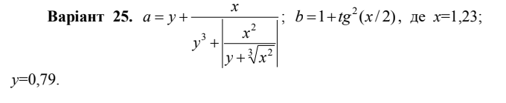
Завдання №2 – VNS Practice Work Task 2 v1
Задача:
Розробити алгоритм, що розгалужується для
розв’язання задачі номер якої відповідає порядковому номеру
студента в журналі викладача
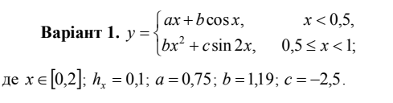
Завдання №3 – VNS Practice Work Task 3 v19
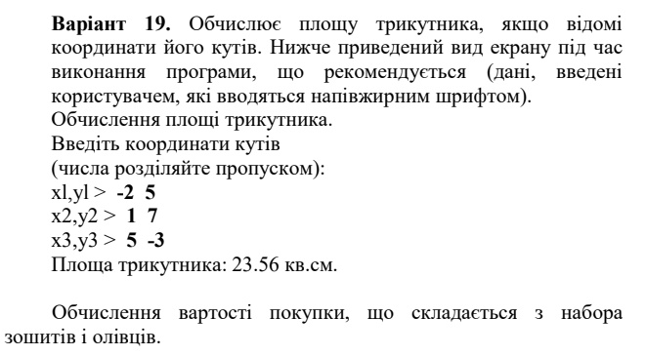
Додатково реалізував запис даних у файл та вивід цих даних у консоль, за вибором користувача.
Завдання №4 – VNS Practice Work Task 4 v16
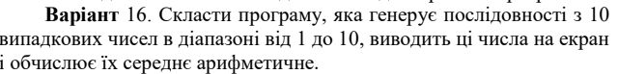

Algotester Practice Work

Завдання №5 Algotester Lab 1v1
Задача:
У вашого персонажа є H хітпойнтів та M мани.
Персонаж 3 рази використає закляття, кожне з яких може використати хітпойнти та ману одночасно.
Якщо якесь закляття забирає і хітпойнти і ману - ваш персонаж програє, отже для виграшу треба використовувати при одному заклинанні АБО хітпойнти, АБО ману.
Якщо в кінці персонаж буде мати додатню кількість хітпойнтів та мани (H,M>0H,M>0) - він виграє, в іншому випадку програє.
Ваше завдання у випадку виграшу персонажа вивести YES, вивести NO у іншому випадку.
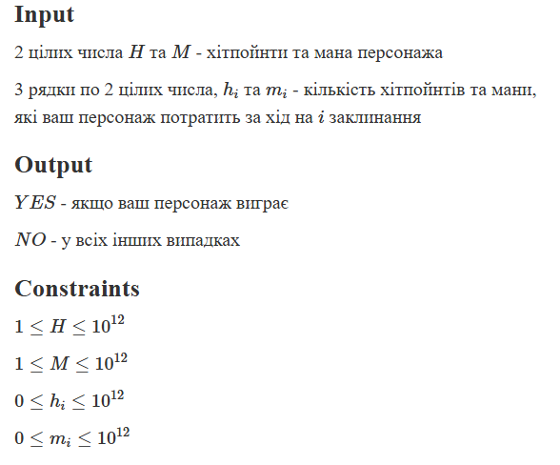
Завдання №6 Algotester Lab 2v1
Задача:
У вас є дорога, яка виглядає як NN чисел.
Після того як ви по ній пройдете - вашу втому можна визначити як різницю максимального та мінімального елементу.
Ви хочете мінімізувати втому, але все що ви можете зробити - викинути одне число з дороги, тобто забрати його з масиву.
В результаті цієї дії, яку мінімальну втому ви можете отримати в кінці дороги?
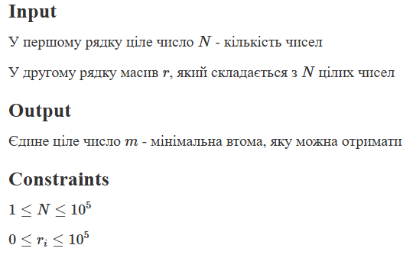
Завдання №7 Апельсини
Задача:
Діти міряються різними речима. У нашій задачі — апельсинами. Марічка і Софійка міряються з Петриком.
Потрібно визначити, чи Марічка й Софійка разом мають більше апельсинів, ніж Петрик.
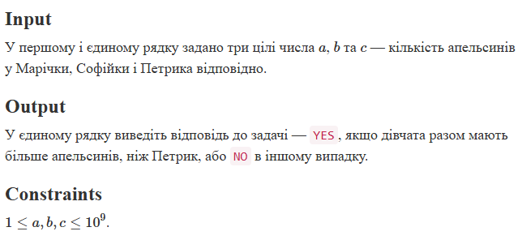
Завдання №8 Algotester Lab 3v3
Задача:
Вам дана стрічка s.
Ваше завдання зробити компресію стрічки, тобто якщо якась буква йде більше одного разу підряд у стрічці замінити її на букву + кількість входжень підряд.
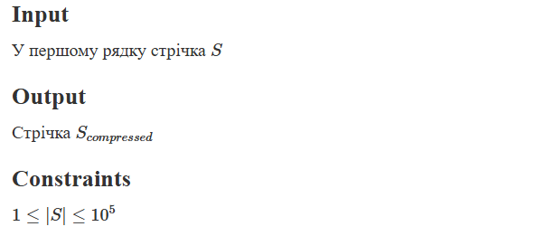

Код програм з посиланням на зовнішні ресурси:
Завдання №1:
VNS Practice Work Task 1 v25
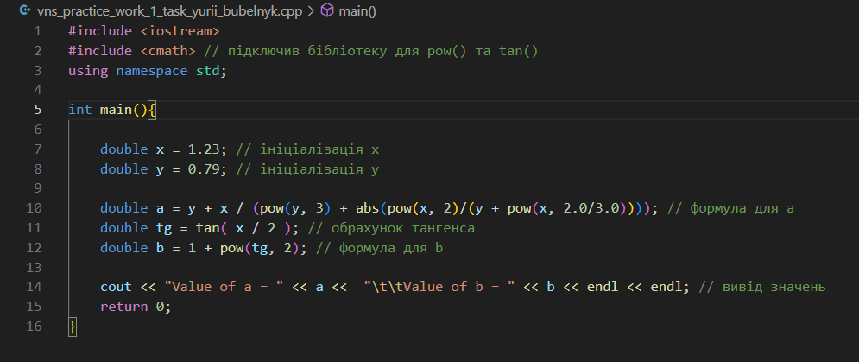
Завдання №2:
VNS Practice Work Task 2 v1
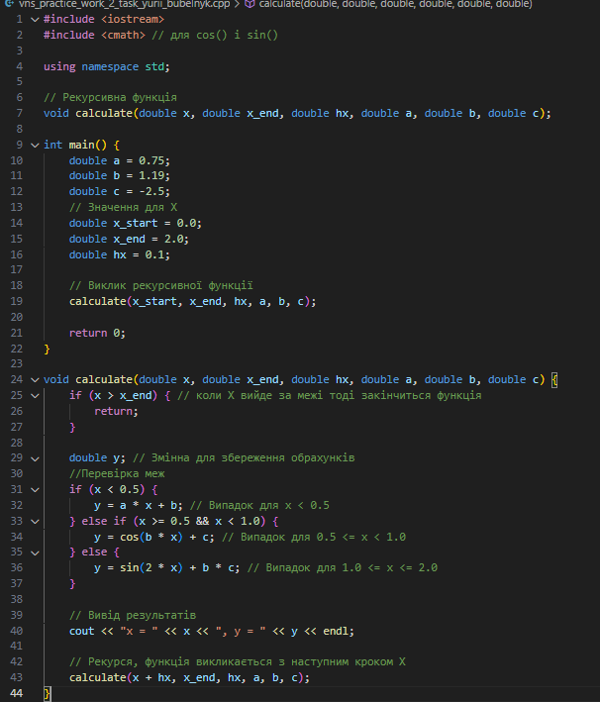
Завдання №3:
VNS Practice Work Task 3 v19
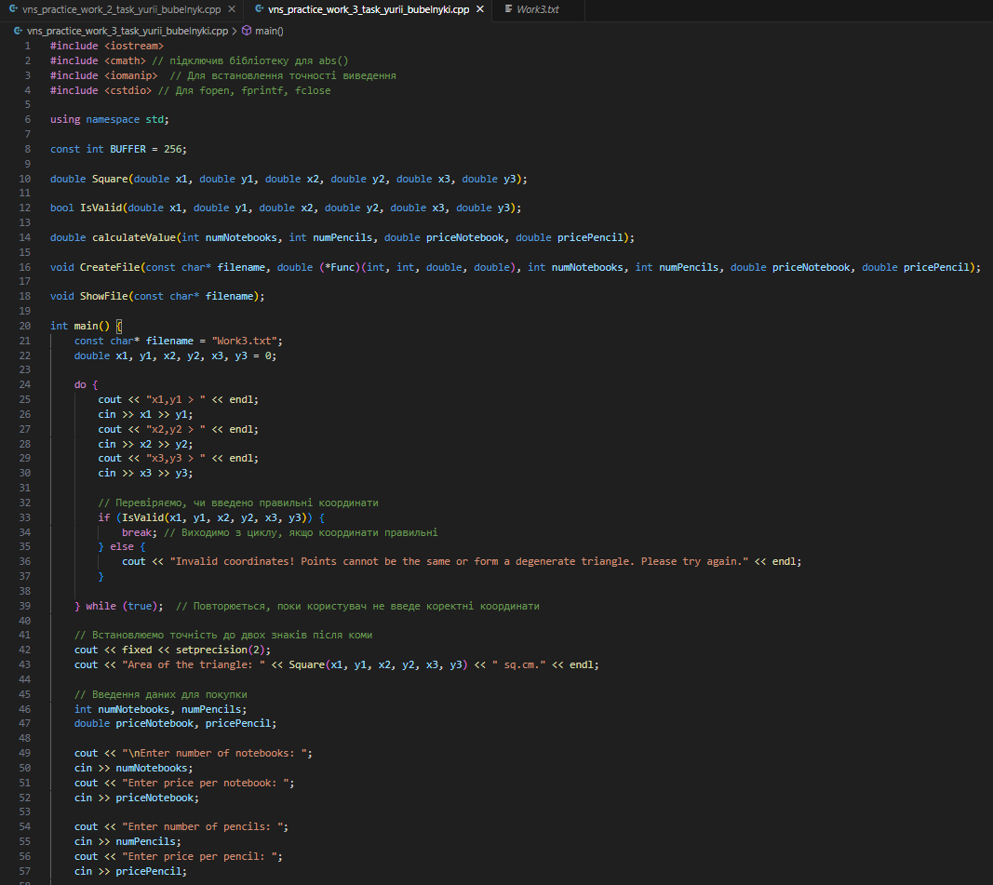

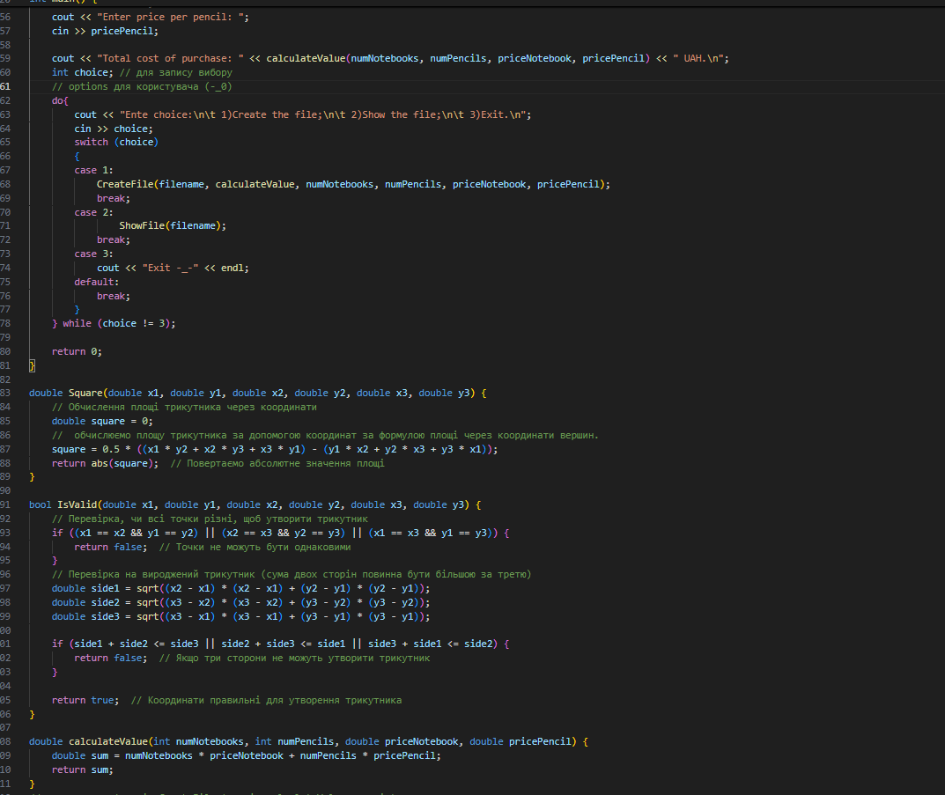
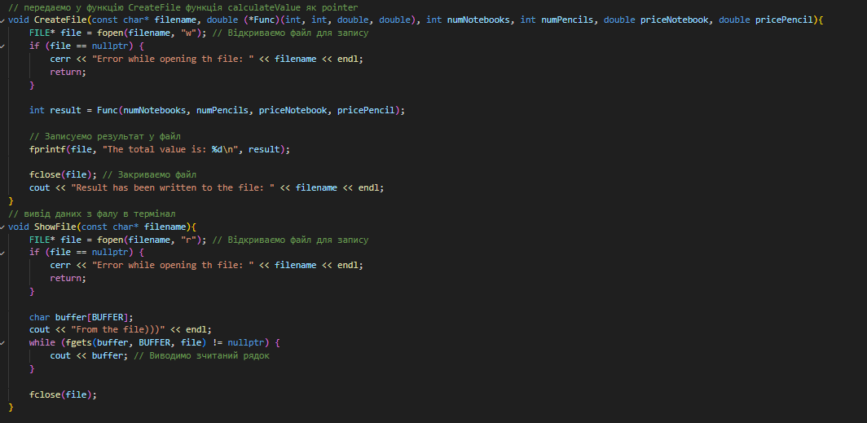

Завдання №4:
VNS Practice Work Task 4 v16
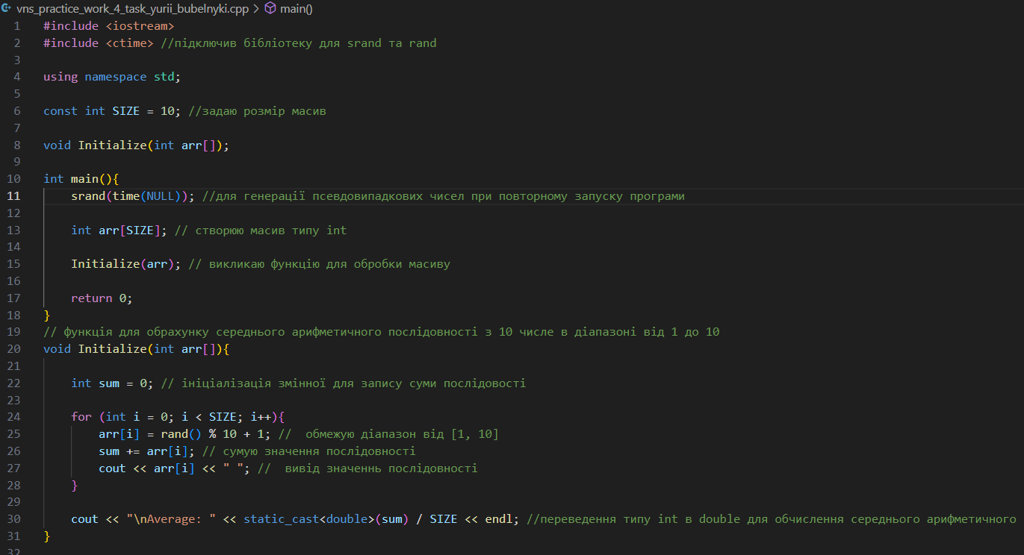
Завдання №5:
Algotester Lab 1v1
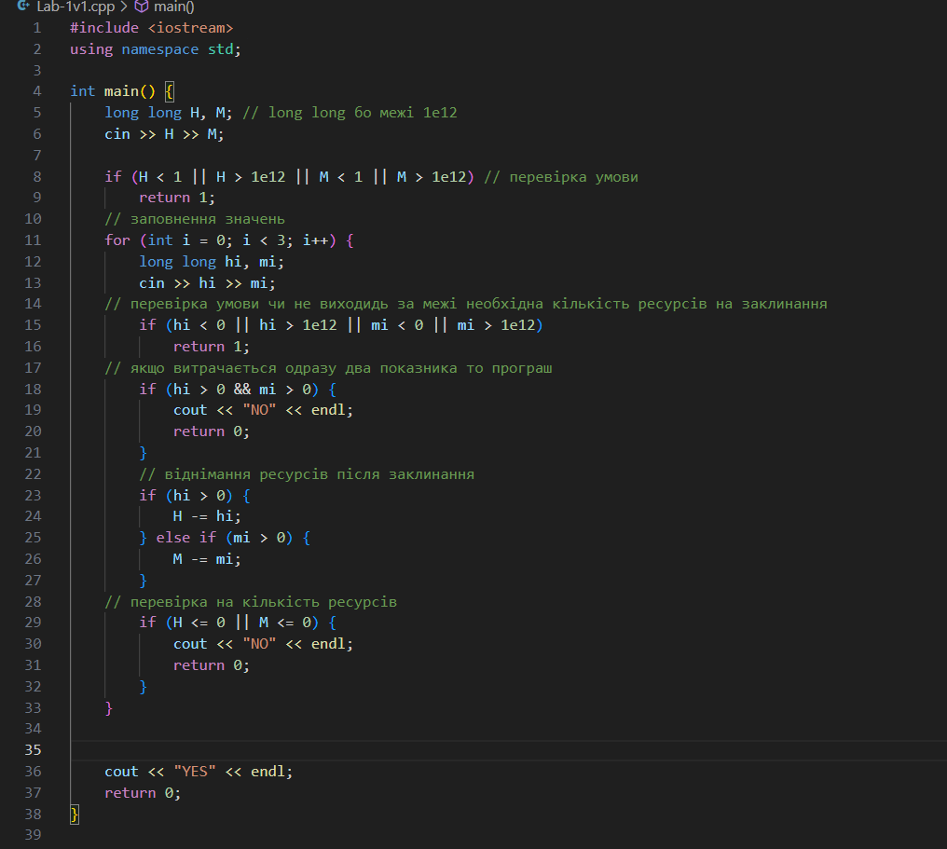
Завдання №6:
Algotester Lab 2v1
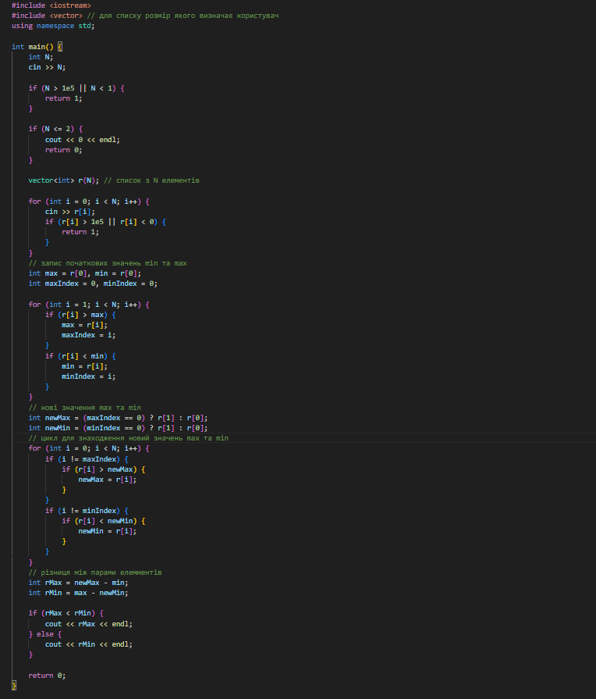
Завдання №7:
Апельсини
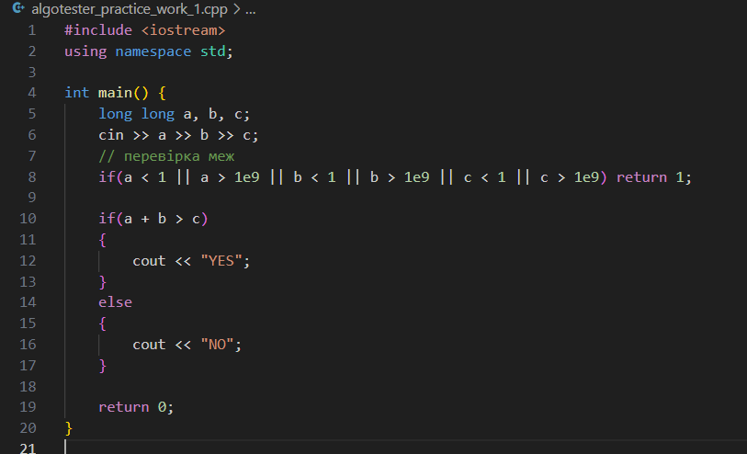

Завдання №8:
Algotester Lab 3v3
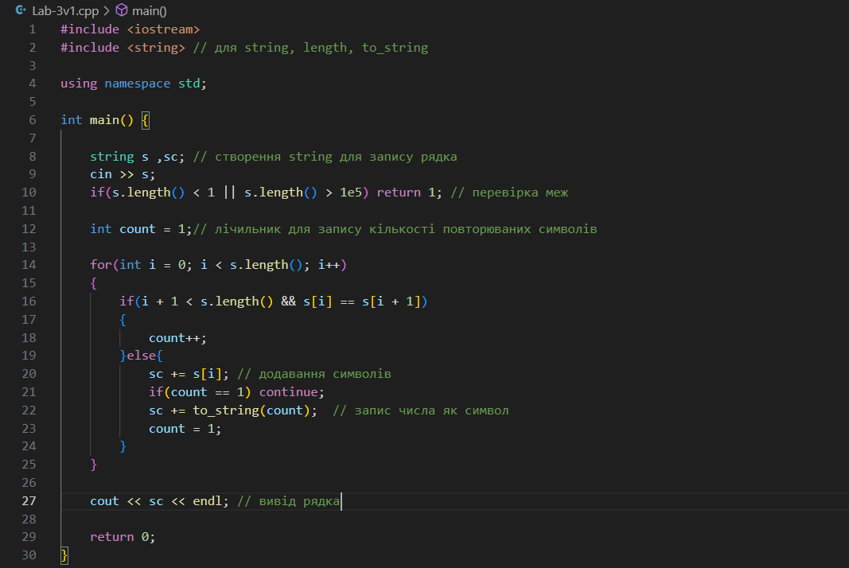

Дизайн та планована оцінка часу виконання завдань:
Завдання №1 – VNS Practice Work Task 1 v25
Планований час виконання 10хвилин.
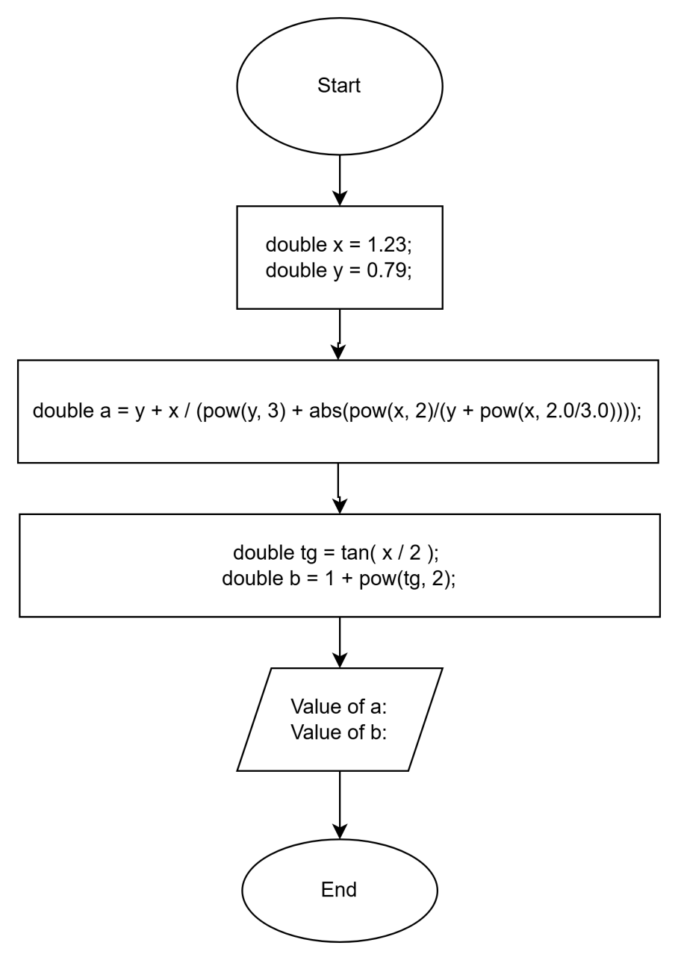

Завдання №2 – VNS Practice Work Task 2 v1
Планований час виконання 15хвилин.
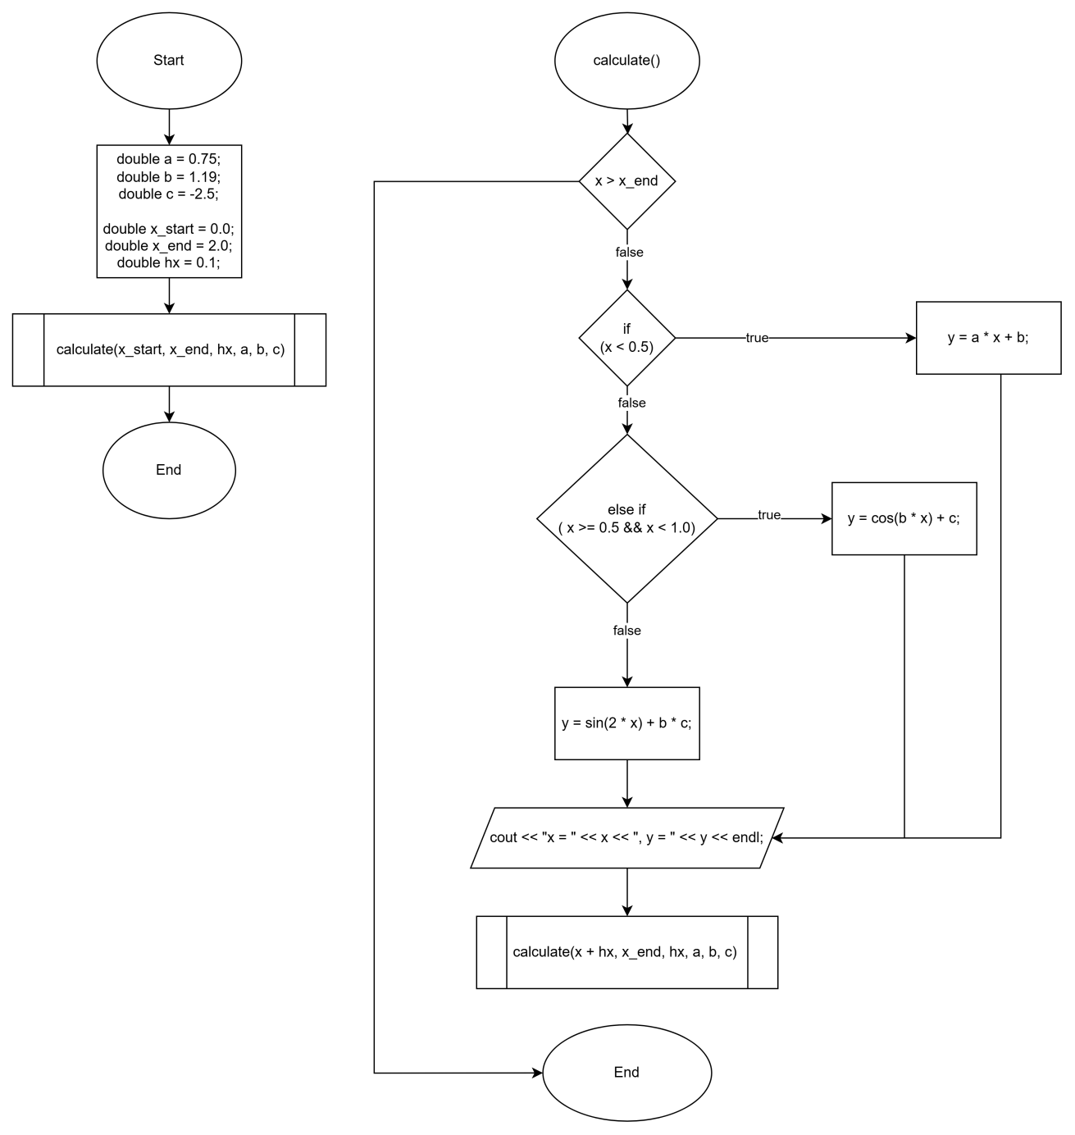

Завдання №3 – VNS Practice Work Task 3 v19
Планований час виконання 1 година.

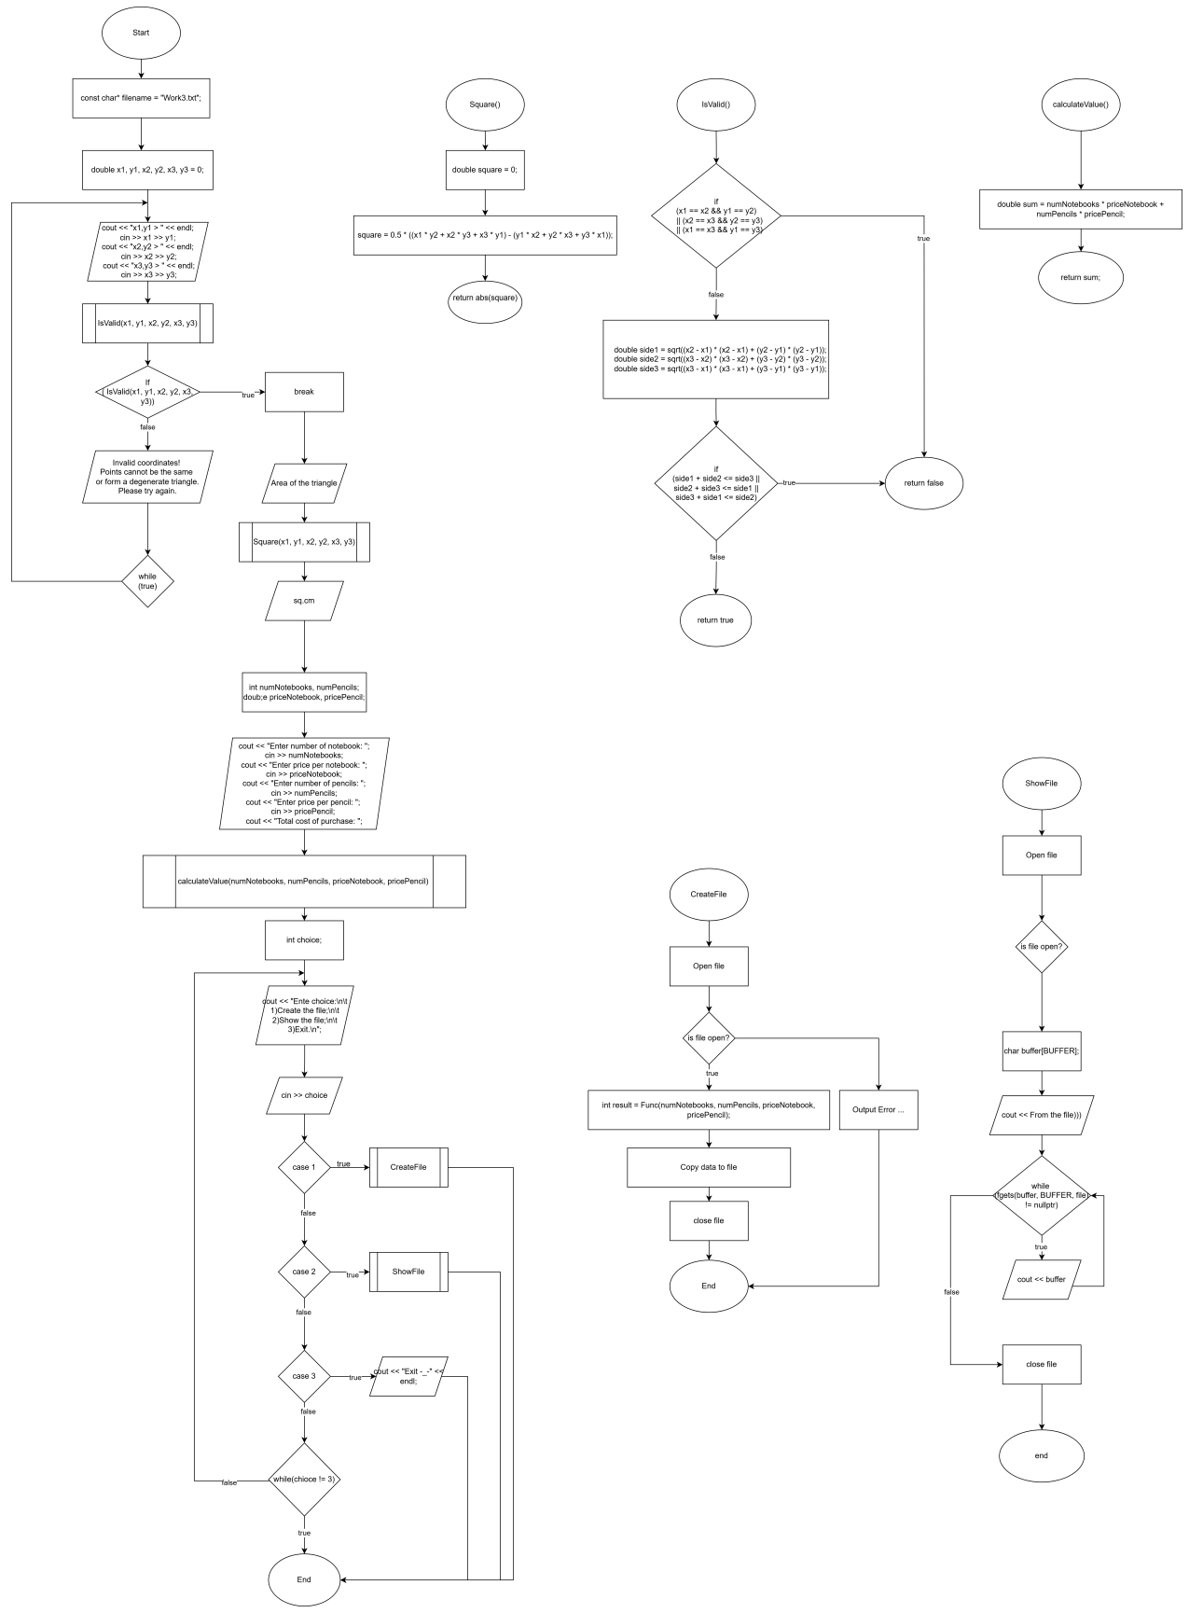

Завдання №4 – VNS Practice Work Task 4 v16
Планований час виконання 15хвилин.
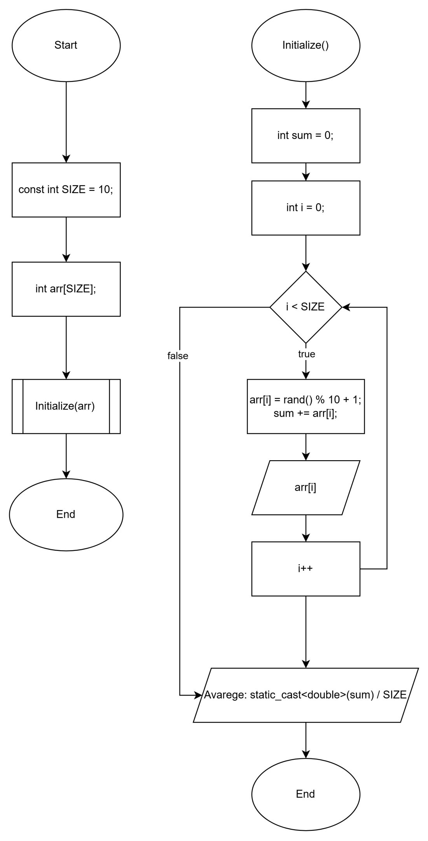
Завдання №5:
Algotester Lab 1v1
Планований час виконання 15хвилин.
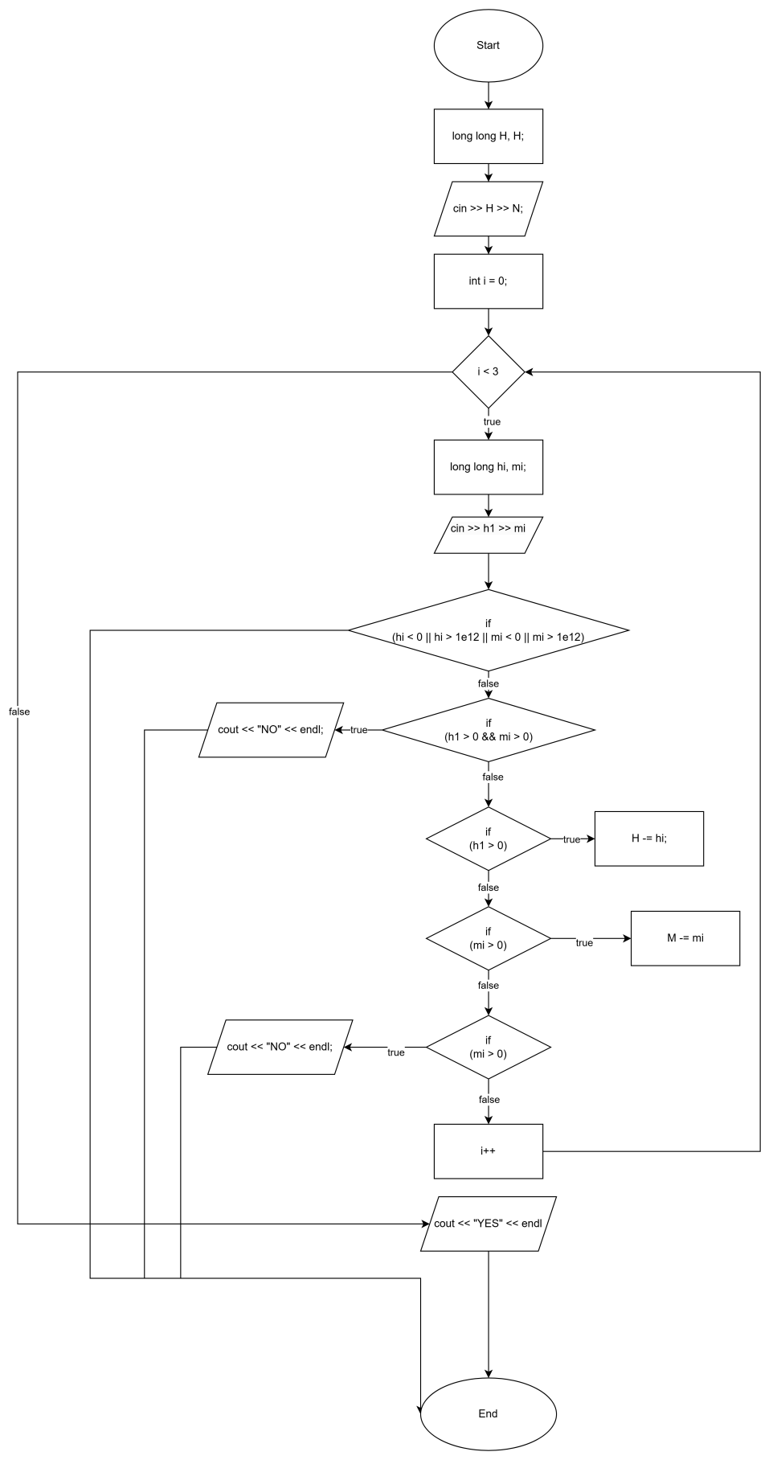
Завдання №6:
Algotester Lab 2v1
Планований час виконання 40хвилин.
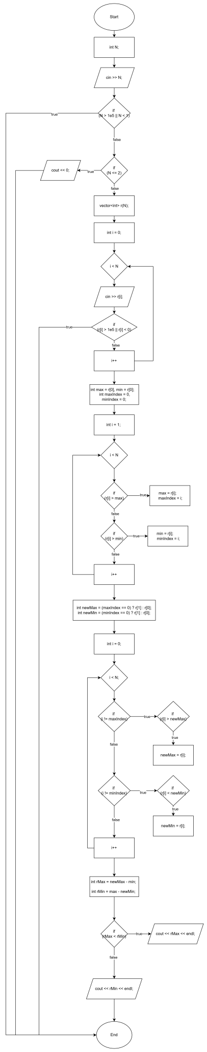
Завдання №7
Апельсини
Планований час виконання 5 хвилин.
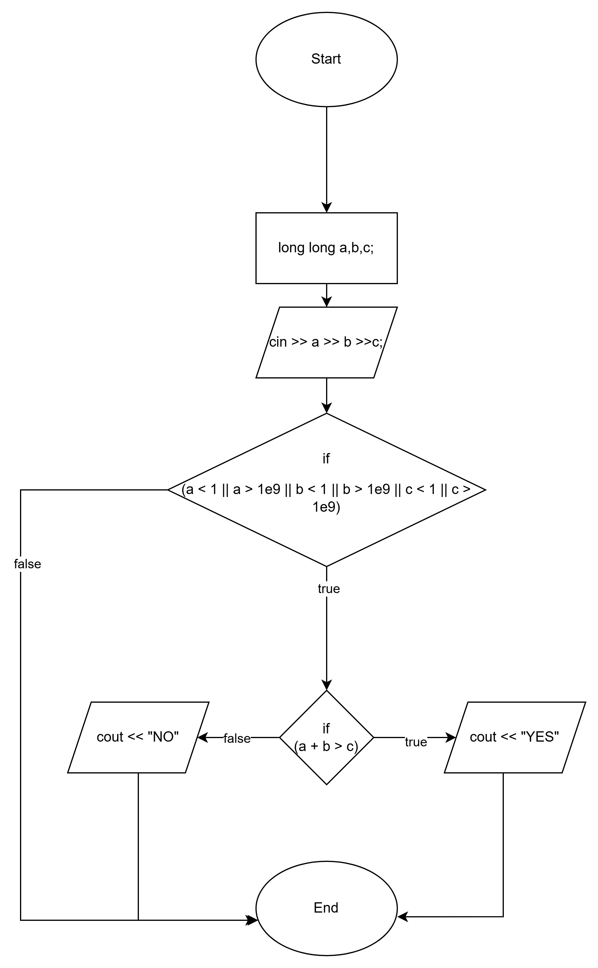

Завдання №8
Algotester Lab 3v3
Планований час виконання 1години.

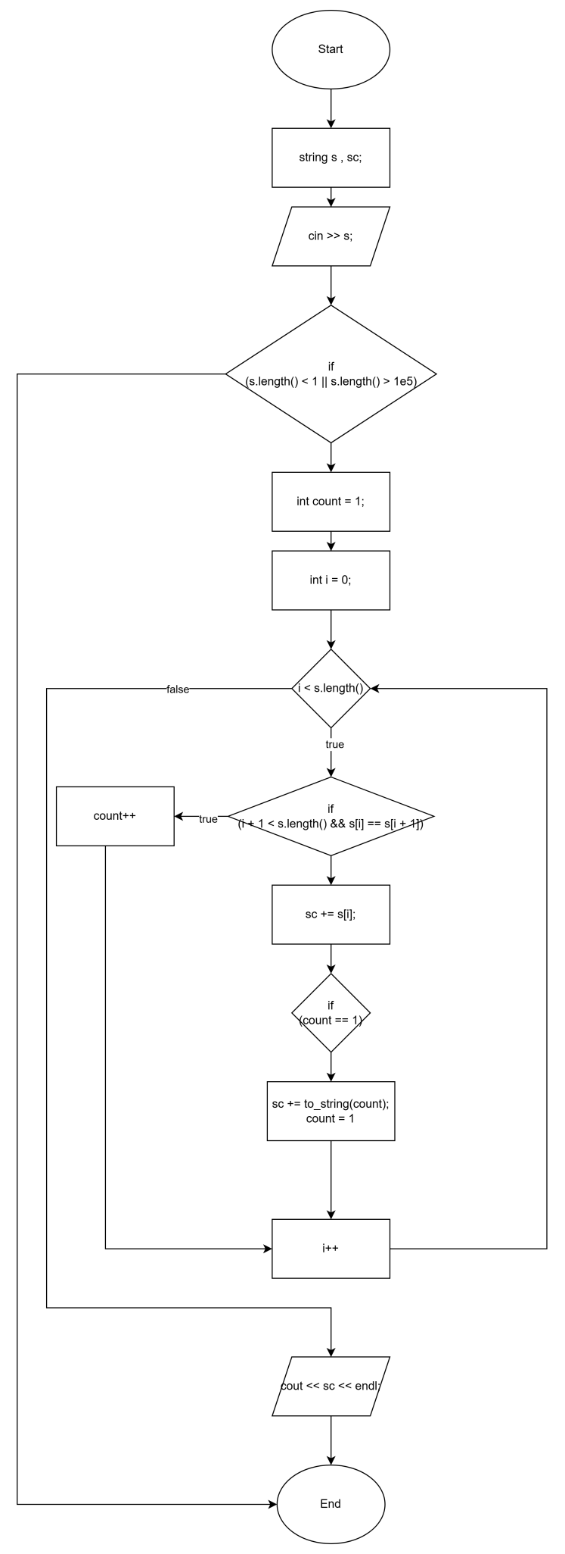
Код програми з посиланням на зовнішні ресурси
Завдання №1 – VNS Practice Work Task 1 v25
Завдання №2 – VNS Practice Work Task 2 v1
Завдання №3 – VNS Practice Work Task 3 v19
Завдання №4 – VNS Practice Work Task 4 v16
Завдання №5 Algotester Lab 1v1
Завдання №6 Algotester Lab 2v1
Завдання №7 Апельсини
Завдання №8 Algotester Lab 3v3

Результати виконаних завдань, тестування та фактично затрачений час
Завдання №1 – VNS Practice Work Task 1 v25
~10 хвилин
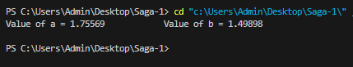
Завдання №2 – VNS Practice Work Task 2 v1
~15 хвилин
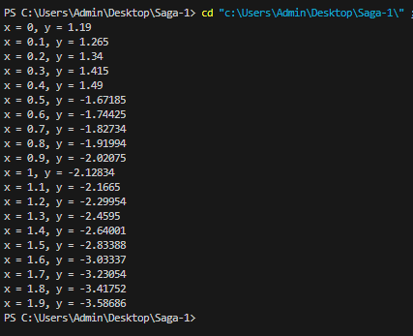
Завдання №3 – VNS Practice Work Task 3 v19
~1 година
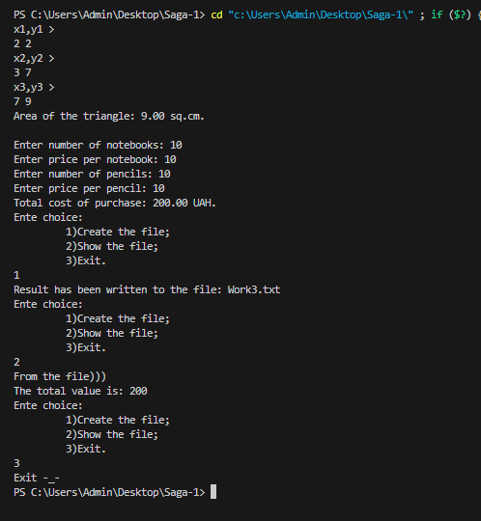
Завдання №4 – VNS Practice Work Task 4 v16
~25 хвилин
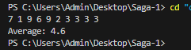
Завдання №5 Algotester Lab 1v1
~10 хвилин
Завдання №6 Algotester Lab 2v1
~15 хвилин
Завдання №7 Апельсини
~4 хвилин
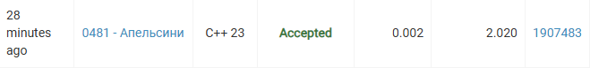

Завдання №8 Algotester Lab 3v3
~30 хвилин

Висновки:

Я покращив свої навички, практикуючись на написанні програм необхідних для розрахункової, а також структурував весь пройдений матеріал.
Посилання на pull request

